**BASES DE DATOS – COLEGIO VALLE DEL MIRO**

**TAREA 07 – REALIZA LOS MODELOS ENTIDAD-RELACIÓN DE LOS SIGUIENTES SUPUESTOS**

**Ejercicio 1:**

Tenemos que diseñar una base de datos sobre proveedores y disponemos de la siguiente información:

• De cada proveedor conocemos su nombre, dirección, localidad, provincia y un código de proveedor que será único para cada uno de ellos.

• Nos interesa llevar un control de las piezas que nos suministra cada proveedor. Es importante conocer la cantidad de las diferentes piezas que nos suministra y en qué fecha lo hace. Tenga en cuenta que un mismo proveedor nos puede suministrar una pieza con el mismo código en diferentes fechas. El diseño de la base de datos debe permitir almacenar un histórico con todas las fechas y las cantidades que nos ha proporcionado un proveedor.

• Una misma pieza puede ser suministrada por diferentes proveedores. • De cada pieza conocemos un código que será único, nombre, color, precio y categoría.

• Pueden existir varias categorías y para cada categoría hay un nombre y un código de categoría único.

• Una pieza sólo puede pertenecer a una categoría.

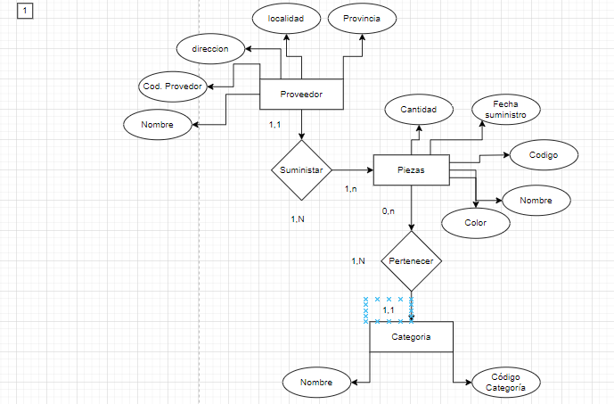

**BASES DE DATOS – COLEGIO VALLE DEL MIRO**

**TAREA 07 – REALIZA LOS MODELOS ENTIDAD-RELACIÓN DE LOS SIGUIENTES SUPUESTOS**

**Ejercicio 2:**

Tenemos esta información sobre una cadena editorial:

• La editorial tiene varias sucursales, con su domicilio, teléfono y un código de sucursal.

• Cada sucursal tiene varios empleados, de los cuales tendremos su nombre, apellidos, NIF y teléfono. Un empleado trabaja en una única sucursal. • En cada sucursal se publican varias revistas, de las que almacenaremos su título, número de registro, periodicidad y tipo.

• Una revista puede ser publicada por varias sucursales.

• La editorial tiene periodistas (que no trabajan en las sucursales) que pueden escribir artículos para varias revistas. Almacenaremos los mismos datos que para los empleados, añadiendo su especialidad.

• También es necesario guardar las secciones fijas que tiene cada revista, que constan de un título y una extensión.

• Para cada revista, almacenaremos información de cada ejemplar, que incluirá la fecha, número de páginas y el número de ejemplares vendidos.

